**物理小练三**

**一、单选题**

1．从空中某点同时以相同的速率向各个方向抛出相同的小球，不计空气阻力。下列说法正确的是（　　）

A．各小球落地时动量相同

B．落地前各小球位于同一个球面上

C．落地前同一时刻各小球的动能相同

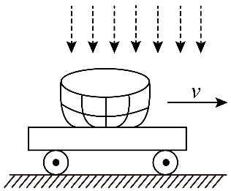D．与水平方向成45°斜向上抛出的小球水平射程最远

2．在光滑水平地面上放置一辆小车，车上放置有木盆，在车与木盆以共同的速度向右运动时，有雨滴以极小的速度竖直落入木盆中而不溅出，如图所示，则在雨滴落入木盆的过程中，小车速度将（　　）

A．保持不变 B．变大 C．变小 D．不能确定

3．一个电流表的满偏电流 $I_{\text{g}}=1\text{mA}$，内阻 $R_{\text{g}}=500Ω$，要把它改装成一个量程为20V的电压表，则应在电流表上（　　）

A．串联一个20kΩ的电阻 B．并联一个20kΩ的电阻

C．串联一个19.5kΩ的电阻 D．并联一个19.5kΩ的电阻

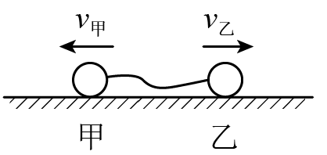4．甲、乙两球放在光滑的水平面上，它们用细绳相连，开始时细绳处于松弛状态。现使两球反向运动，如图所示，当细绳拉紧时突然绷断，这以后两球的运动情况不可能是（　　）

A．甲球向左，乙球向右 B．甲球向左，乙球不动

C．甲球不动，乙球向左 D．甲球不动，乙球不动

5．“天宫课堂”授课时，航天员叶光富在中国空间站尝试太空转身。某次尝试时他把上半身向左运动，下半身将会向哪一侧运动（　　）

A．向前 B．向后 C．向右 D．向左

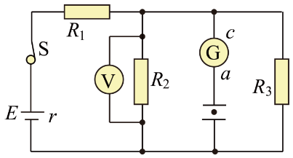6．如图，G为灵敏电流计，V为理想电压表，*R1*、*R2*为定值电阻，*R3*是一根盐水柱（封于橡皮管内，与电路导通），平行板电容器两极板水平，开关S闭合后，电容器两板间的带电油滴恰好静止。则握住盐水柱两端将它竖直均匀拉伸的过程中（忽略温度对电阻的影响）（　　）

A．电阻*R3*的阻值减小 B．V表示数减小

C．油滴向上运动 D．G表中有从*a*到*c*的电流

7．如图所示，某趣味游戏中小球从圆柱形水杯口边缘沿直径方向水平射入，设球与杯壁的碰撞是弹性碰撞，不计空气阻力．则小球入水前的运动轨迹情景图可能正确的是（　　）

A．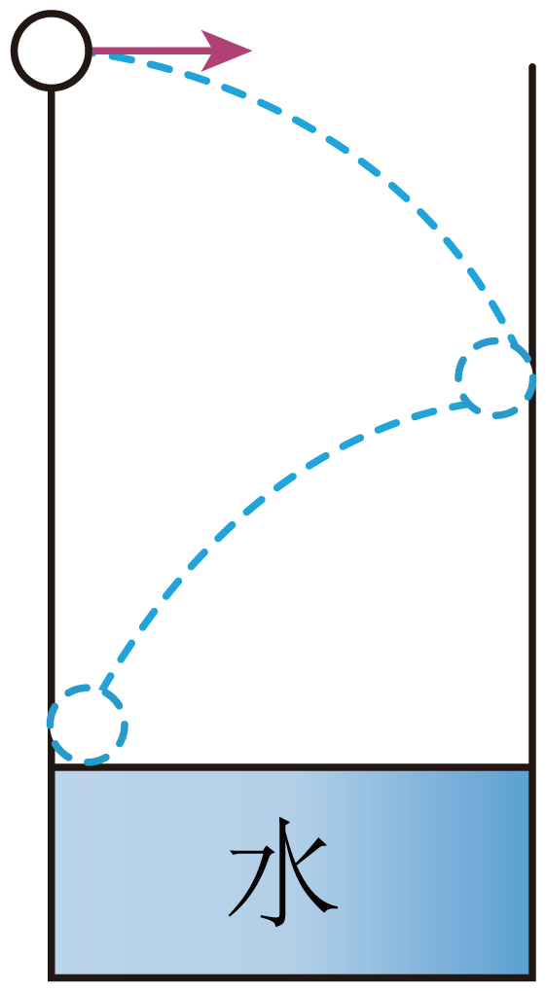   B．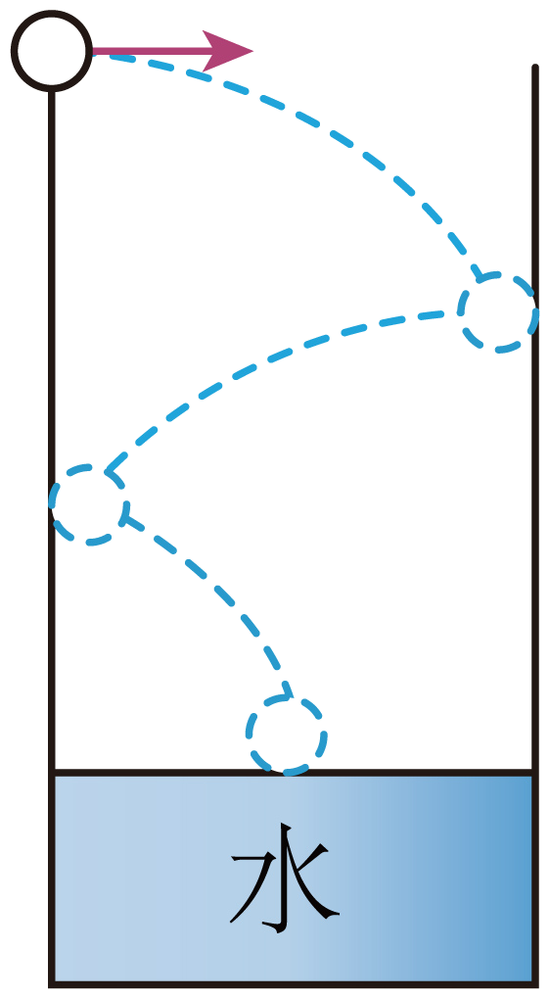   C．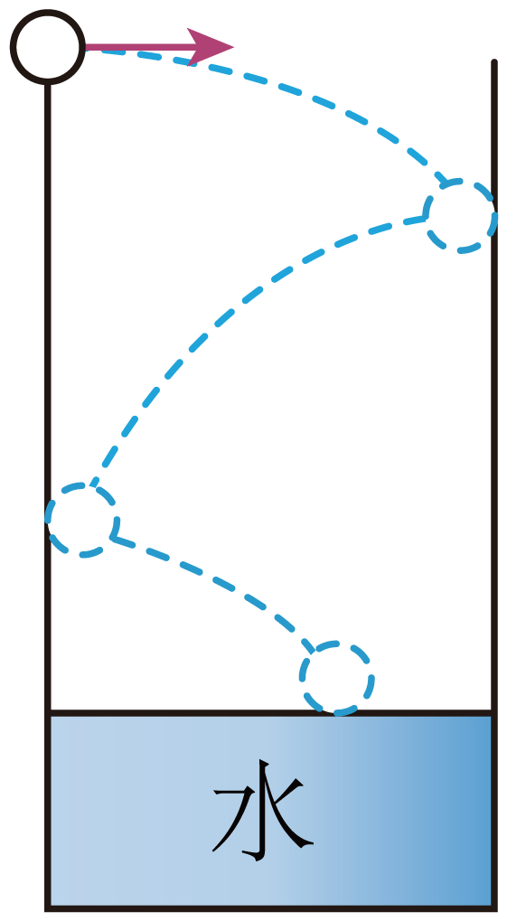   D．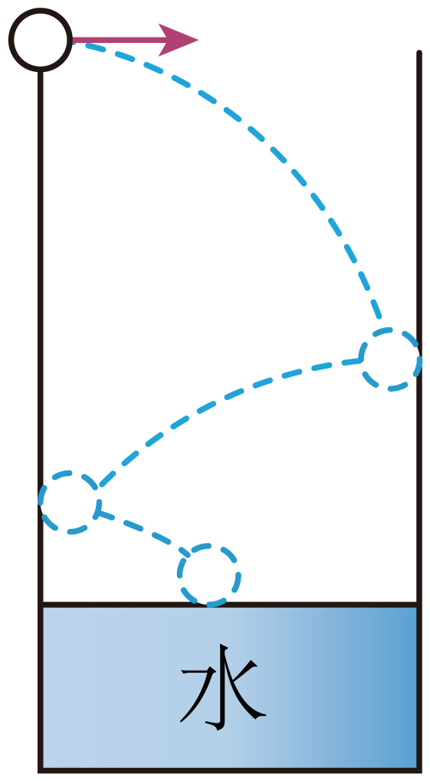

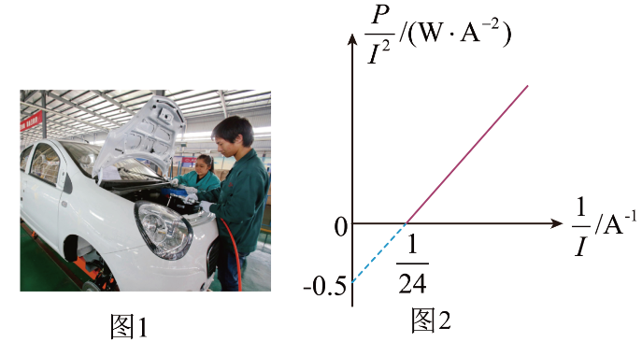8．2023年2月份，科创数据研究中心（SMDC）对某品牌最新款新能源汽车内的直流蓄电池进行测试，如图1所示。测试过程中系统输出的 $\frac{P}{I^{2}}-\frac{1}{I}$ 图像如图2所示，其中*P*为直流电源的输出功率、*I*为总电流，下列说法正确的是（　　）

A．该蓄电池的电动势为12V

B．该蓄电池的内阻为1Ω

C．该蓄电池的最大输出功率为70W

D．该蓄电池的短路电流为6A

9．如图所示，质量相等的小球A和小车B组成动量小车，置于光滑的水平面上，紧靠小车右端有一固定挡板，现将小球A拉开到一定角度，然后同时放开小球和小车，则（　　）

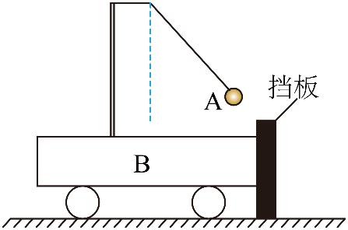A．当小球向左摆动时，小车也一定向左运动

B．当小球向左摆动时，小车可能向右运动

C．当小球达到最高点时，小球和小车速度一定相同

D．在任意时刻，小球和小车在水平方向的动量一定守恒

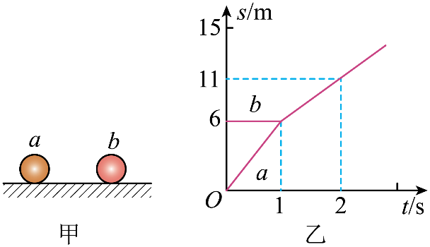10．如图甲所示，光滑水平面上有*a*、*b*两个小球，*a*球向*b*球运动并与*b*球发生正碰后粘合在一起共同运动，其碰前和碰后的*s*­*t*图像如图乙所示。已知ma=5kg，若*b*球的质量为mb，两球因碰撞而损失的机械能为Δ*E*，则（　　）

A．mb=1kg B．mb=2kg

C．Δ*E*=10J D．Δ*E*=35J

**二、实验题**

11．如图甲所示，用半径相同的*A*、*B*两球的碰撞可以验证“动量守恒定律”。实验时先让质量为*m1*的*A*球从斜槽上某一固定位置*C*由静止开始滚下，进入水平轨道后，从轨道末端水平抛出，落到位于水平地面的复写纸上，在下面的白纸上留下痕迹。重复上述操作10次，得到10个落点痕迹。再把质量为*m2*的*B*球放在水平轨道末端，让*A*球仍从位置*C*由静止滚下，*A*球和*B*球碰撞后，分别在白纸上留下各自的落点痕迹，重复操作10次。如图乙所示，*M*、*P*、*N*为三个落点的平均位置，未放*B*球时，*A*球的落点是*P*点，*O*点是水平轨道末端在记录纸上的竖直投影点。

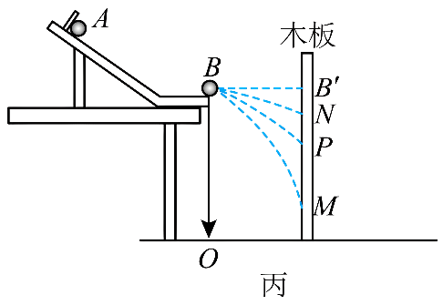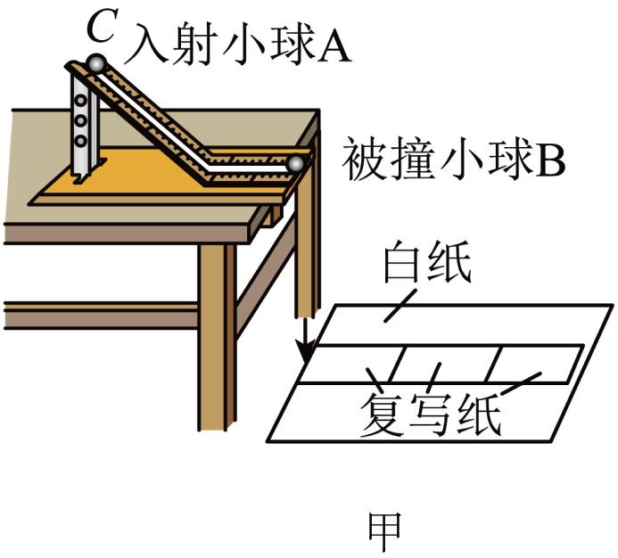  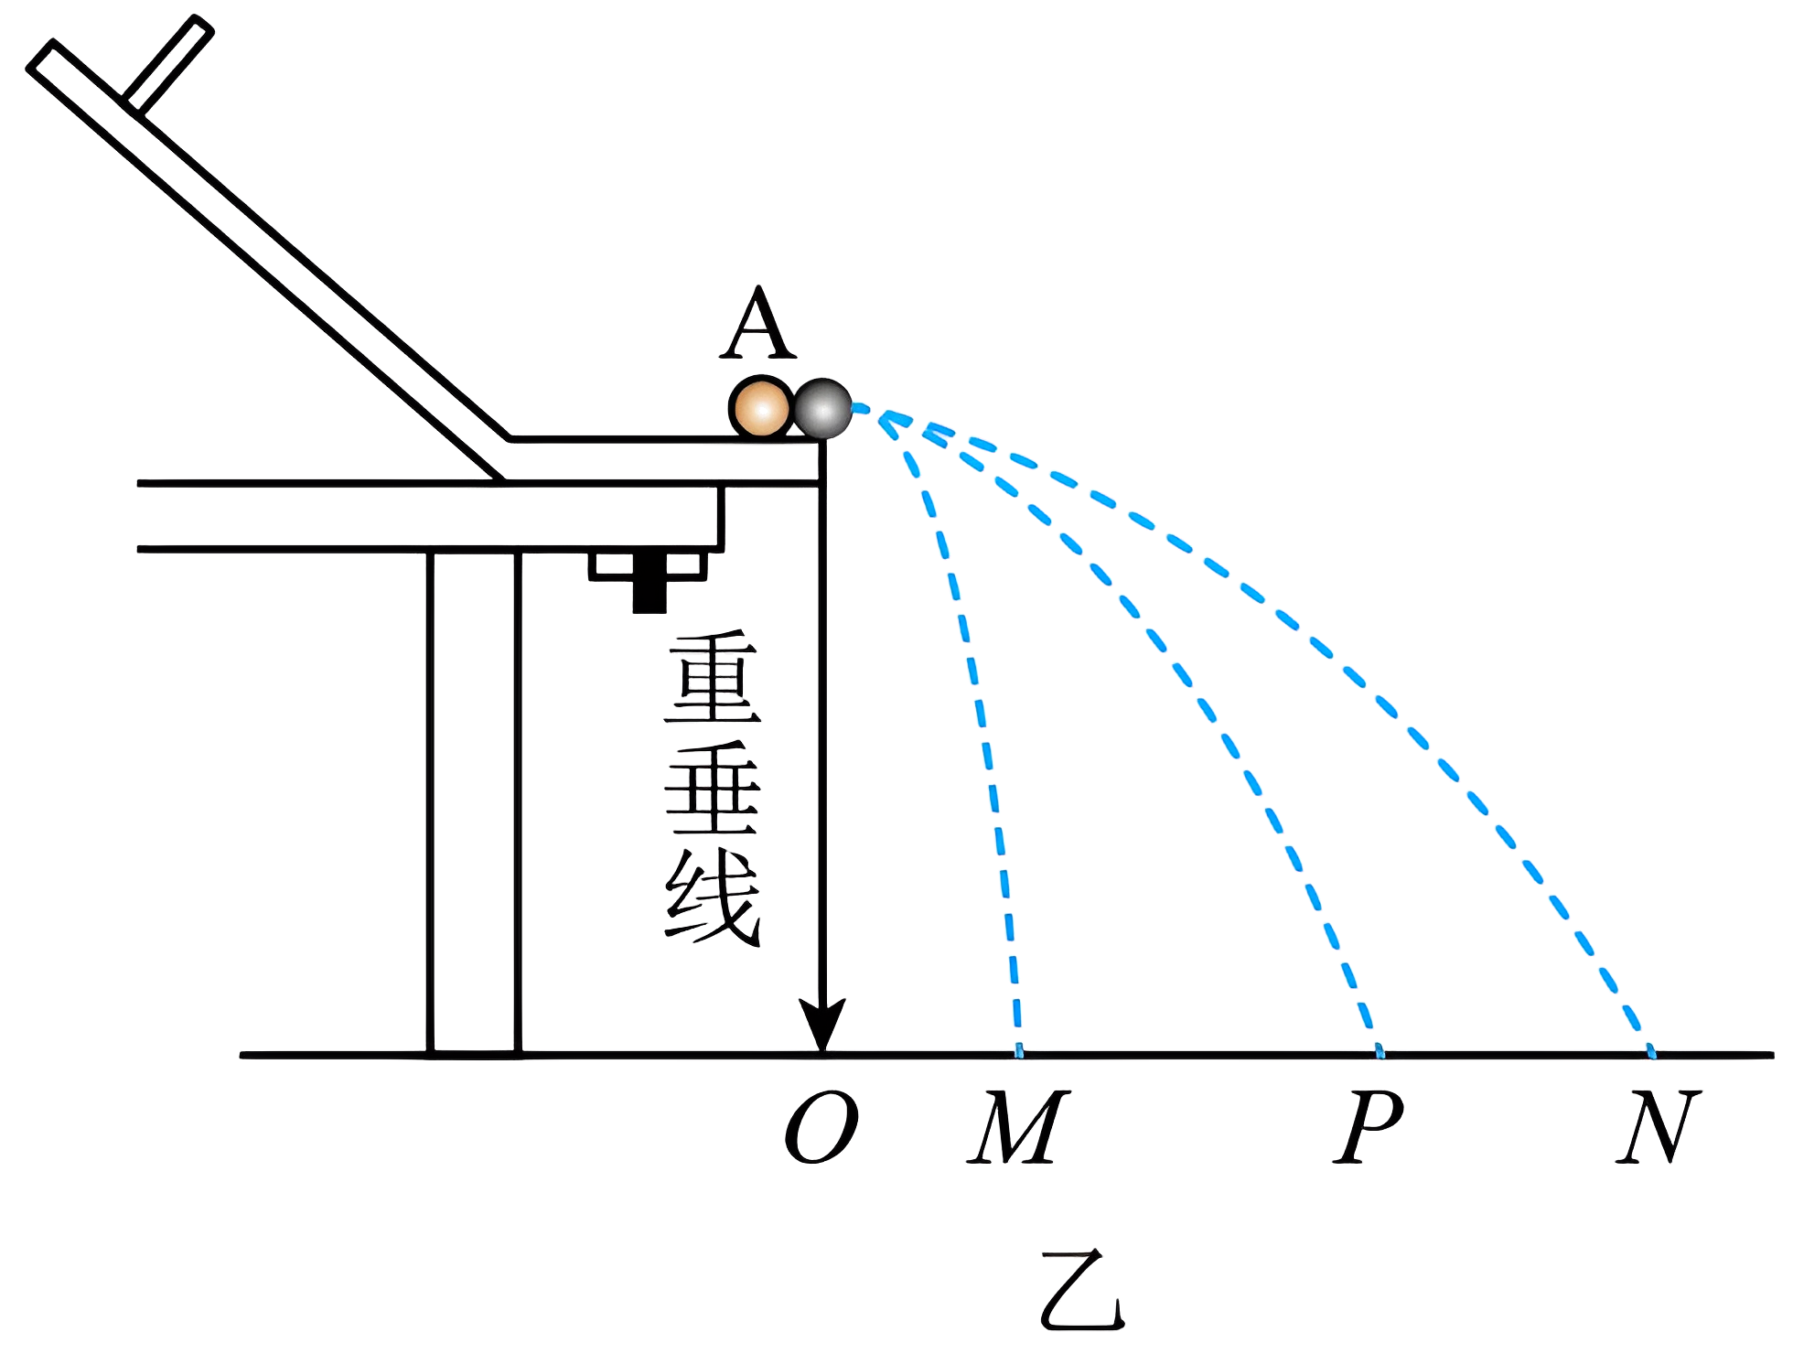

（1）本实验中，除了图中器材外，实验室还备有下列器材，完成本实验还必须使用的两种器材是 。

A．秒表、天平                 B．天平、刻度尺 C．秒表、刻度尺               D．天平、打点计时器

（2）下列说法中正确的有 。

A．安装轨道时，轨道末端必须水平 B．实验前应该测出斜槽末端距地面的高度

C．实验过程中，复写纸可以移动，白纸不能移动

D．用半径尽量小的圆把10个落点圈起来，这个圆的圆心可视为小球落点的平均位置

（3）在某次实验中，测量出两个小球的质量*m1*、*m2*记录的落点平均位置*M*、*N*几乎与*OP*在同一条直线上，测量出三个落点位置与*O*点距离*OM*、*OP*、*ON*的长度。在实验误差允许范围内，若满足关系式 ，则可以认为两球碰撞前后在*OP*方向上的总动量守恒。（用测量的量表示）

（4）实验中小球斜槽之间存在摩擦力，这对实验结果 （选填“有”或“没有”）影响。

（5）完成上述实验后，某实验小组对上述装置进行了改造，如图丙所示。在水平槽右方竖直固定一木板，使小球1仍从斜槽上*C*点由静止滚下，重复上述实验的操作，得到两球落在木板上的平均落点*M*、*P*、*N*。用刻度尺测量木板上与*B*等高的点*B′*到*M*、*P*、*N*三点的高度差分别为L1、L2、L3，则验证两球碰撞过程中动量守恒的表达式为 （用所测物理量的字母表示）。

**三、解答题**

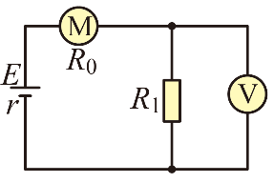12．如图所示的电路中，电源电动势 $E=12\text{V}$，内阻 $r=1.0Ω$，电动机的电阻 $R_{0}=1.0Ω$，电阻 $R_{1}=2.0Ω$。电动机正常工作时，理想电压表的示数 $U_{1}=4.0\text{V}$，求：

（1）电路的路端电压；（2）电动机输出有用功的功率；

13．如图所示，在光滑水平面上，有一质量 $M=3\text{ kg}$ 的薄板，板上有质量 $m=1\text{ kg}$ 的物块，两者以 $v_{0}=4\text{ m}/\text{s}$ 的初速度朝相反方向运动。薄板与物块之间存在摩擦且薄板足够长，取水平向右为正方向，求：

（1）当物块的速度方向与初速度方向相同，大小为 $3\text{ m}/\text{s}$ 时，薄板的速度是多少？

（2）物块最后的速度是多少？

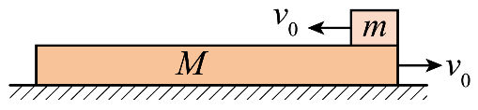

14．两物块A、B用轻弹簧相连，质量均为2kg，初始时弹簧处于原长，A、B两物块都以*v*=6m/s的速度在光滑的水平地面上运动，质量为4kg的物块C静止在前方，如图所示。B与C碰撞后二者会粘在一起运动。则在以后的运动中：（1）当弹簧的弹性势能最大时，物块A的速度为多大？

（2）系统中弹性势能的最大值是多少？

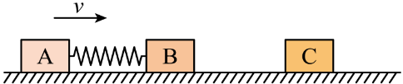

15．如图所示，质量均为 $M=0.3\text{kg}$ 的两物块A、B用轻弹簧相连，静止在光滑水平地面上，初始时弹簧处于原长。一根长为 $L=0.2\text{m}$ 的细线一端固定，另一端拴一质量 $m=0.1\text{kg}$ 的小球C。把细线拉至水平，将小球C由静止释放，当小球运动到悬点正下方时与物块B发生弹性正碰。重力加速度 $g=10\text{m}/{\text{s}}^{2}$。

（1）求小球C与物块B碰撞前瞬间，细线拉力*F*的大小；

（2）求从小球C与物块B碰撞到弹簧的弹性势能第一次达到最大的过程中，弹簧对物块B的冲量*I*；

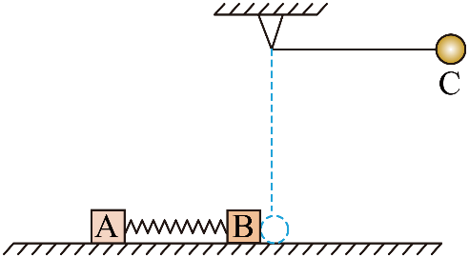（3）若小球C的质量可以改变，试求弹簧弹性势能的最大值 $E_{\text{pm}}$。